# 系统运行指南

## 运行环境

1. **核心框架和库：**

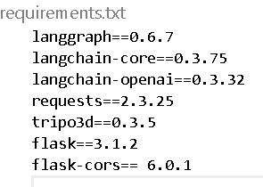

1. **AI模型服务：**

Deepseek模型

tripoAI模型

1. **数据库：**

存储在浏览器的localstorage中

## 部署文档

1. **安装依赖库：**

pip install -r requirements.txt

1. **运行项目：**

Python agent_api.py

1. **浏览器访问前端页面：**

<http://localhost:5000/>，访问3D模型生成页面

<http://localhost:5000/Three.html>，访问3D模型详情页面

<http://localhost:5000/evalate.html>：访问结果评估系统页面